校服工艺规格等要求：
一标段：
款式 | 工艺及面料要求
上衣 | 1）针形：11#针，面线针距：每3cm为12针，锁边宽为0.7cm，锁边线为4线。  2）烫衬部位：门襟、袋眉必须要烫牢平服。  3）下摆坎车2cm。  4）水洗唛车于左下摆內至上12cm处，车与前片，倒向后置，要端正牢固，不能车住字体。左前胸印校徽，后背要有反光标志。  5）所有的明线要求顺直、流畅，不能有跳针、断线、乱回针的现象。整件成品要求无粉迹、油污、线头及线球，必须清理干净。  6）面料：珠地网眼；成分：65%棉、35%聚酯纤维。
下衣 | 1）短裤为单层：腰头为全松紧裤腰、松紧宽4cm，面压双线。  2）裤子前后暗缝双线，锁边宽为0.7cm，锁边线为4线。脚口坎车2cm。  4）码标：水洗唛：对折车于腰头后中松紧下。  5）所有的明线要求顺直、流畅，不能有跳针、断线、乱回针的现象。制作捆条时松紧适宜，片与片间要平服。  6）松紧带材质要求密实弹力强、耐水洗、不变形，袋布要求加密耐用不可暴口。  7）面料：底盖棉；成分：40%棉、60%聚酯纤维。

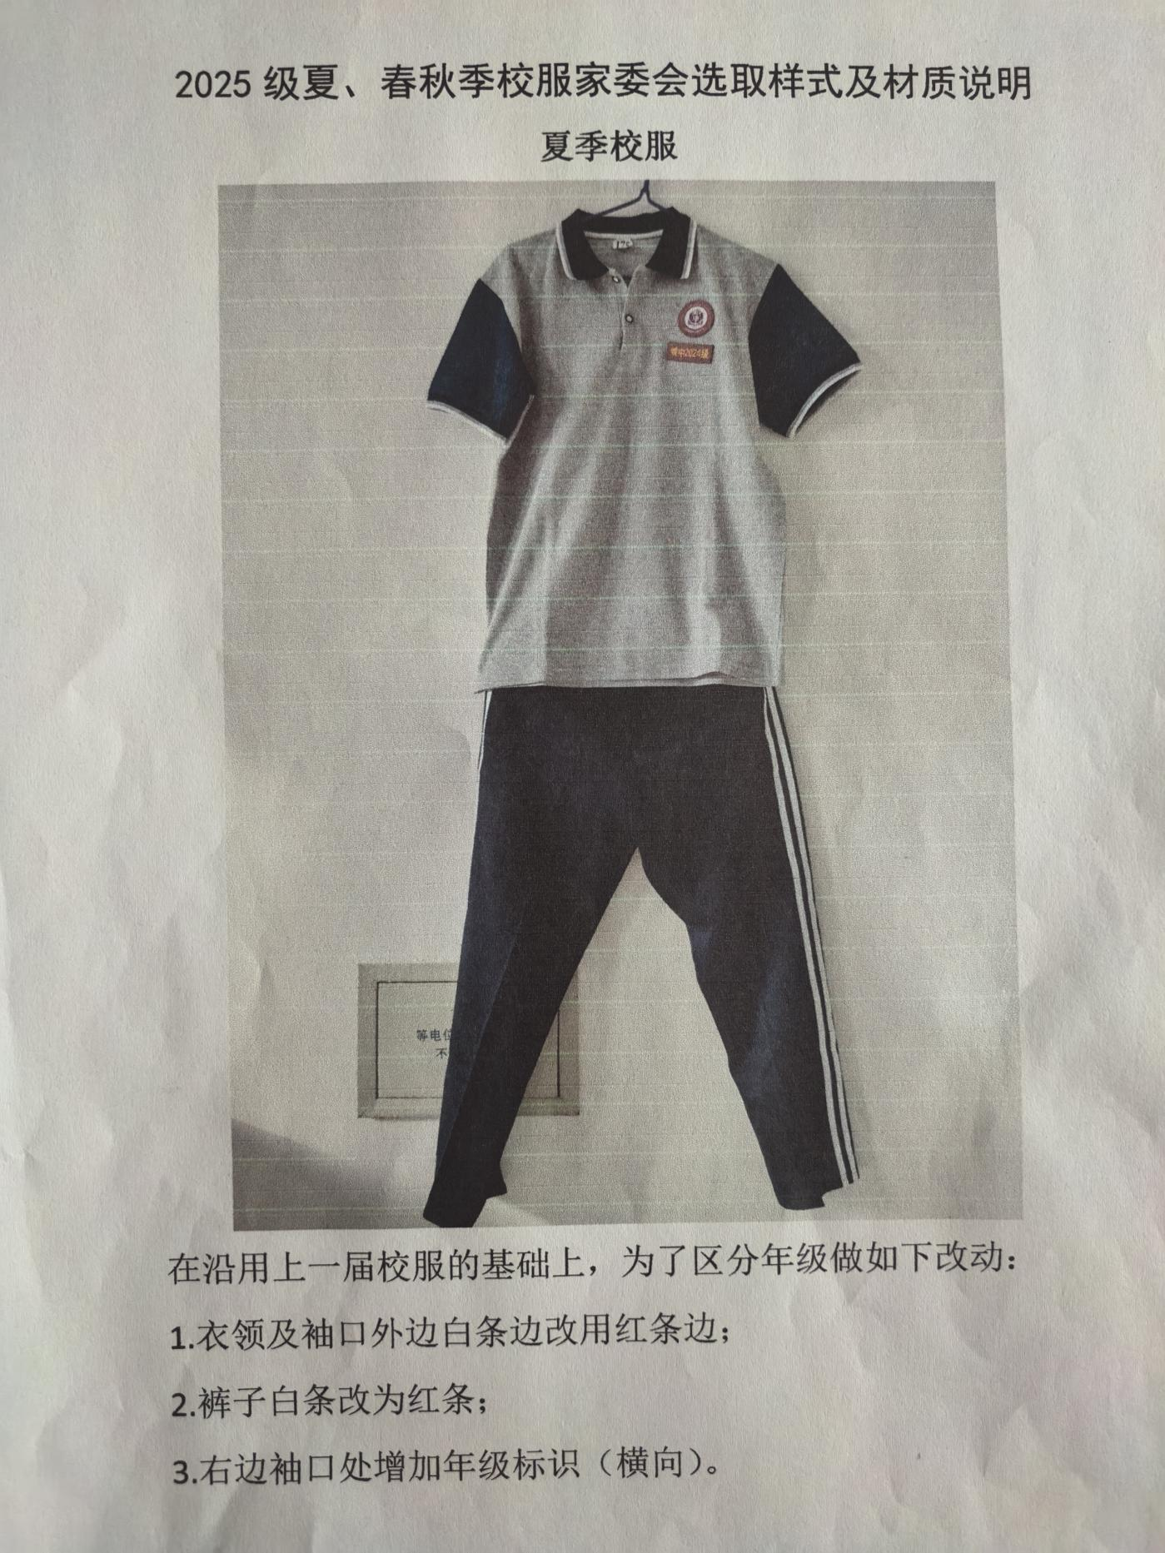

二标段
款式 | 工艺及面料要求
上衣 | 针形：10#针。  针距：3cm/12针。  四线包缝：线迹宽度0.7cm。  口袋：左右前片单开线口袋  5）门襟拉链：通拉链款，门襟明线平服且宽窄一致。  6）螺纹：下摆和袖口为弹力针织螺纹。  7）洗唛：水洗唛对折车于穿着左侧缝.  8）尺码标：穿着左侧缝。  9）校徽：校徽位于穿着左前胸处。  10）反光标志：后背要有反光标志。  11）成品外观：要求无粉迹、油污,成衣为单层。  12）面料名称：高弹布  13）面料成份：92%聚酯纤维，8%氨纶。  14) 面料克重：290-300克/㎡
下衣 | 1）针形：10#针；  2）针距：3cm/12针；  3）四线包缝：线迹宽度0.7cm。  4）口袋：侧缝位于腰下两侧口袋。  5）暗缝：所有暗缝为四线包缝锁边.  6）明线：裤子明线宽度0.1cm.  7）洗唛：水洗唛对折车于后裆缝.  8）尺码标：缝于穿着左侧口袋下，尺码号外露于前片。  9）腰头：腰头为全松紧裤腰,面压双线。  10）脚口：脚口坎车2cm，接线处要求重合。  11）成品外观：要求无粉迹、油污,成衣为单层。  12）面料名称：高弹布  13）面料成份：92%聚酯纤维，8%氨纶。  14) 面料克重：290-300克/㎡

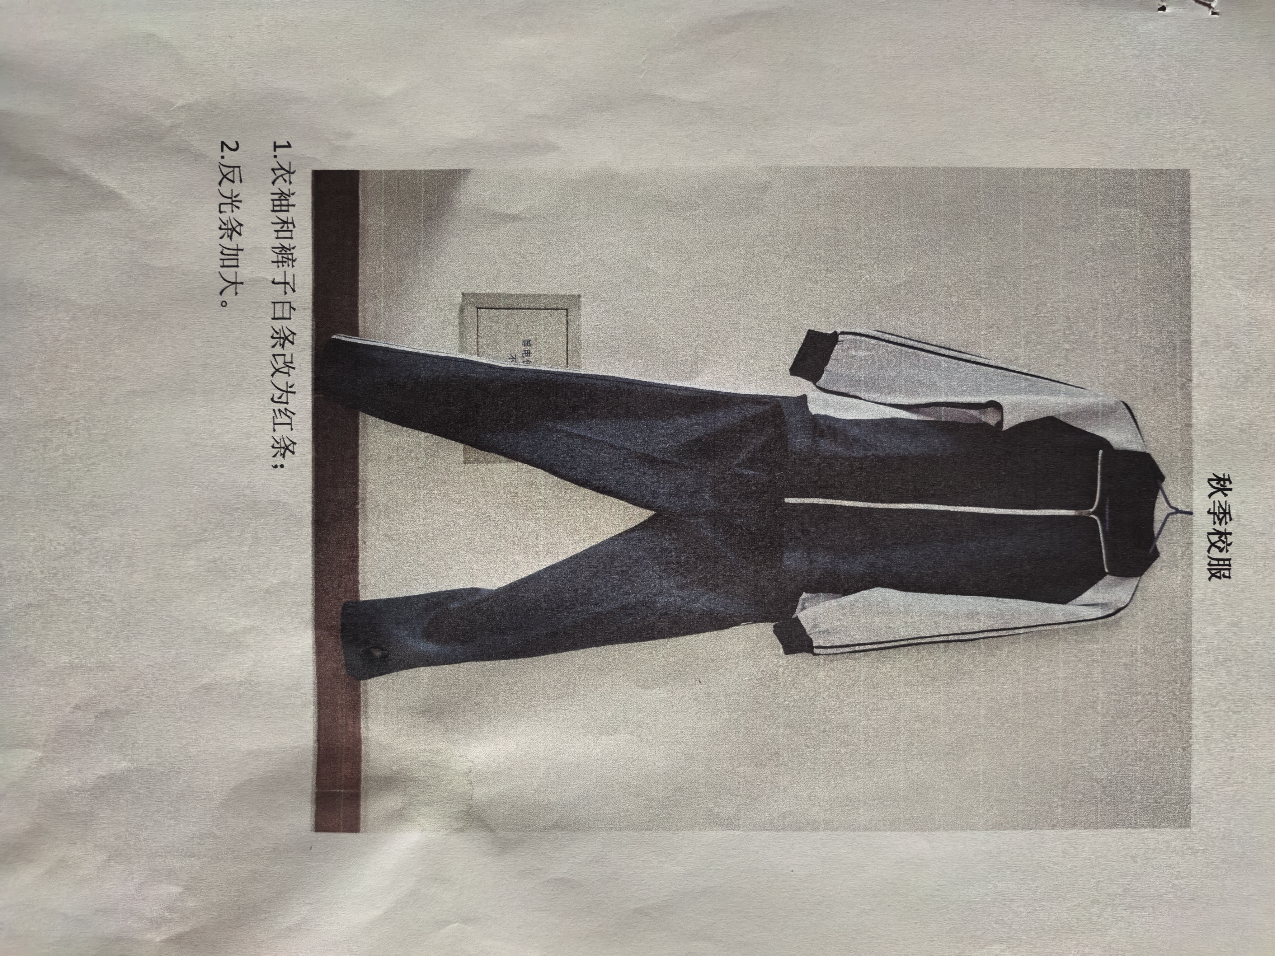
以上校服颜色、款式以校服实物为准，之后年度校服颜色、款式由采购人确定，中标人须按采购人要求供货。

